Konjunktur- und Krisenbewältigungspaket
der Regierungskoalition

aus:
https://www.bundesregierung.de/breg-de/themen/coronavirus/konjunkturpaket-geschnuert-1757558

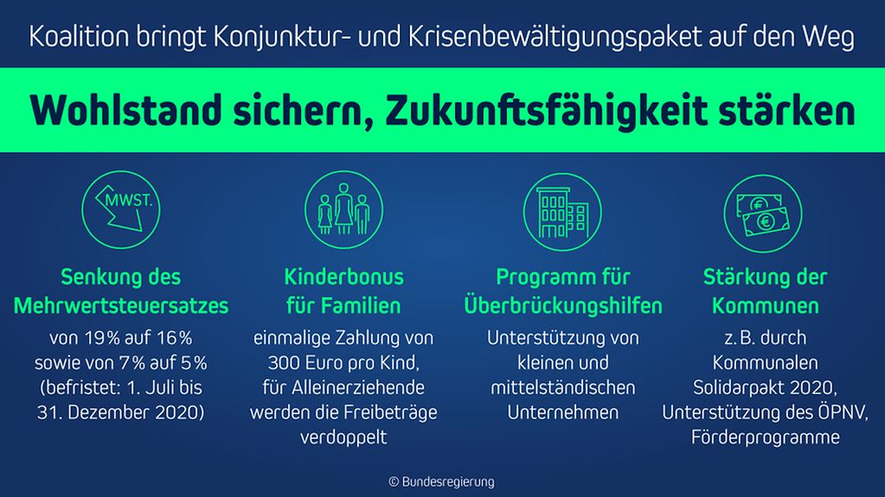

Die Eckpunkte des umfassenden Corona-Konjunkturpakets mit 57 Einzelmaßnahmen wurden von der Regierungskoalition veröffentlicht. Wir möchten Ihnen hier einen Überblick der aus unserer Sicht als Ihr steuerlicher Berater wichtigsten Regelungen vermitteln.
Die konkrete Umsetzung der Maßnahmen steht noch nicht fest, wir werden Sie über unsere Homepage (https://www.wp-sp.de/service/news/) und diesen Newsletter gerne über die weiteren Entwicklungen informieren.

Überbrückungshilfen – Betriebskostenzuschuss (nicht zurückzahlbar)
Nach den Soforthilfe-Maßnahmen wird ein weiteres Programm für Überbrückungshilfen, die für die Monate Juni bis August gewährt werden, aufgelegt.
Antragsberechtigt:
- alle Branchen
- Umsatzrückgang durch Corona gegenüber den entsprechenden Monaten in 2019:
im April und Mai 2020 um mind. 60% und
Juni bis August 2020 um mind. 50%
Förderhöhe:
- 50% bis 80% der fixen Betriebskosten in Abhängigkeit vom Umsatzrückgang, max. Euro 150.000 für drei Monate
- Begrenzung bei kleinen Unternehmen, wenn keine begründeten Ausnahmefälle vorliegen auf:
- bis zu fünf Beschäftigte max. Euro 9.000
- bis zu 10 Beschäftigte max. Euro 15.000
Voraussetzung:
- Anträge bis 31. August 2020
- Prüfung/Bestätigung der Umsatzrückgänge und fixen Betriebskosten durch Steuerberater oder Wirtschaftsprüfer

Die Antragstellung ist noch nicht bekannt !

Umsatzsteuer
Die Mehrwertsteuersätze werden für alle Unternehmer befristet vom 1. Juli bis 31. Dezember 2020 gesenkt:
- von 19 auf 16 Prozent bzw.
- von 7 auf 5 Prozent

„Sozialgarantie 2021“

Die Sozialversicherungsbeiträge sollen bis 2021 auf 40 Prozent gedeckelt werden.

Einfuhrumsatzsteuer

Die Fälligkeit soll auf den 26. des Folgemonats verlängert werden.

Verlustrücktrag

- Der abziehbare Verlust soll für 2020 und 2021 auf 5 bzw. 10 Millionen (bei Zusammenveranlagung) erweitert werden.
- Nutzbar soll der Verlust bereits in der Steuererklärung 2019 bspw. durch „Corona-Rücklage“ sein, die bis spätestens Ende 2022 aufgelöst werden soll.

Abschreibung für Abnutzung (AfA)

- Die degressive AfA für bewegliche Wirtschaftsgüter des Anlagevermögens wird für die Jahre 2020 und 2021um Faktor 2,5 auf max. 25 Prozent erhöht.
- Erweiterte AfA für digitale Wirtschaftsgüter soll eingeführt werden.

Körperschaftsteuer

Modernisierung des Körperschaftsteuerrechts u.a. durch:
- Optionsmodell für Personengesellschaften
- Anhebung des Ermäßigungsfaktors für Gewerbesteuer auf das Vierfache des Gewerbesteuer-Messbetrags.

Schneller Neustart nach Insolvenz

- Entschuldungsverfahren für natürliche Personen soll auf drei Jahre verkürzt werden.
- Es soll ein vorinsolvenzliches Restrukturierungsverfahren im Bereich der Unternehmensinsolvenzen eingeführt werden.

Kurzarbeitergeld

Verlässliche Regelungen für das Kurzarbeitergeld ab 1. Januar 2021 werden im September vorgelegt werden.

Kinderbonus

Pro Kind wird es einen Bonus von Euro 300 geben, der wie Kindergeld mit dem steuerlichen Kinderfreibetrag verrechnet wird.

Entlastungsbetrag für Alleinerziehende

Der Freibetrag wird für die Jahre 2020 und 2021 von Euro 1.908 auf 4.000 erhöht.

Auszubildende

- Förderung der KMU mit Auszubildenden durch einmalige Prämie in Höhe von Euro 2.000 bis 3.000 pro neu geschlossenen Ausbildungsvertrag, wenn sie Ihr Ausbildungsplatzangebot 2020 gegenüber den drei Vorjahren nicht verringern.
- Des Weiteren gibt es bei der Übernahme von Auszubildenden aus Insolvenzbetrieben eine Übernahmeprämie.

Forschungszulage

- Zeitraum: 1. Januar 2020 (rückwirkend) bis 31. Dezember 2025
- Bemessungsgrundlage: Euro 4 Millionen

PKW/LKW-Steuer

- Die Kfz-Steuer für PKW wird stärker an CO2-Emission und Klimafreundlichkeit ausgerichtet.
- Die geltende zehnjährige Kfz-Steuerbefreiung für Elektrofahrzeuge wird verlängert bis 31. Dezember 2030.
- Der Austausch der Kfz-Flotte durch klima- und umweltfreundlichere Elektrofahrzeuge wird durch die Verdoppelung der bisherigen Prämien gefördert. Diese sog. „Innovationsprämie“ ist befristet bis 31. Dezember 2021

EEG-Umlage

Die EEG-Umlage soll ab 2021 durch Zuschüsse aus dem Bundeshaushalt abgesenkt werden:
- 2021 auf 6,5 ct/kwh
- 2022 auf 6,0 ct/kwh

Ausbau der Erneuerbaren Energien

- Der Deckel für Photovoltaikanlagen wird abgeschafft
- Ausbau-Ziel für Offshore-Windkraft wird angehoben.
- Mindestabstand von Windkraft-Anlagen von 1.000 Metern wird gesetzlich festgelegt.

Stabilisierung gemeinnütziger Organisationen

Zur Unterstützung wird ein Kredit-Sonderprogramm über die KfW aufgelegt werden.

Weitere Informationen:
https://www.bundesfinanzministerium.de/Content/DE/Standardartikel/Themen/Schlaglichter/Konjunkturpaket/2020-06-03-eckpunktepapier.pdf?__blob=publicationFile&v=8

